ПИВНОЙ АЛКОГОЛИЗМ
История
О том, что существует пивной алкоголизм известно давно. И хотя в глазах обывателя он менее опасен, чем винный и водочный, последствия его разрушительны. В XIX веке англичане, борясь с алкоголизмом, решили вытеснить крепкие алкогольные изделия пивом. Но ВСКОРЕ пришлось отменить «пивной закон», поскольку его введение лишь усугубляло пьянство.
Первый рейхсканцлер Германии Бисмарк, знавший не понаслышке о вредных последствиях употребления пива, дал следующее определение пивному алкоголизму: «От пива делаются ленивыми, глупыми и бессильными» (под термином «бессильными» имелась в виду импотенция).
Ученые, исследующие проблему алкоголизма, вполне обоснованно считают неправомерным разделение спиртных изделий по степеням их вредного воздействия на организм, поскольку среди них нет безвредных.
Вопреки такой установке производители пива, рекламируя свой товар, стремятся увеличить приток покупателей тем, что пиво не алкогольный, а слабоалкогольный, якобы безвредный и чуть ли не полезный «напиток».
И это несмотря на то, что за последние годы содержание алкоголя в пиве достигает в некоторых сортах 14% (т.е. соответствует по спиртосодержанию винам), тогда как в бытность СССР крепость пива в зависимости от сорта колебалась в пределах 1,5-6%, а чаще - от 2,8% в Жигулевском до 3,5% в Московском.
Не многие знают, что бутылка светлого пива эквивалентна 50-60 граммам водки. Четыре бутылки в течение дня - 200-240 г. водки, почти половина бутылки.
2 пол-литровые бутылки 5% пива - это:
- 2 маленькие банки (330 мл) 7% коктейля
- 100 граммов 40% водки
- 40 граммов чистого этилового спирта
- 450 мл. вина крепостью 9%
Влияние на сердце.
Самое разрушительное и вредное последствие неумеренного потребления пива - больное сердце или, как назвал его немецкий врач профессор Болингер, баварское «пивное» или «бычье» сердце. Оно выражается в расширении полостей сердца, утолщении его стенок, некрозах в сердечной мышце, уменьшении митохондрий и др. Признано, что эти изменения связаны с наличием в пиве кобальта, применяемого в качестве стабилизатора пивной пены. Содержание в пиве этого токсического элемента в сердечной мышце у употребляющих пиво превышает допустимую норму в 10 раз. Кроме того, у употребляющих пиво кобальт вызывает воспалительные процессы в пищеводе и желудке.
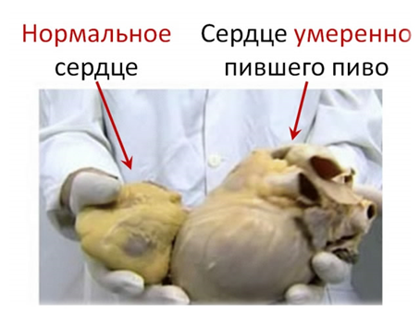
Влияние пива на гормоны
Пиво содержит ряд токсических веществ, в том числе соли тяжелых металлов, вызывающих изменения в эндокринной системе. Так, в организме мужчин при систематическом употреблении пива выделяется вещество, подавляющее выработку мужского полового гормона тестостерона. Пиво содержит фитоэстрогены - аналог женского полового гормона, что приводит к постепенной феминизации мужского населения. У пьющих пиво мужчин начинает откладываться жир по женскому типу - на бедрах и боках - разрастаются грудные железы (гинекомастия), становится шире таз, они становятся женоподобными внешне и внутренне. Пиво ослабляет интерес к другому полу. Пятнадцать-двадцать лет пивного стажа - и импотенция гарантирована.
У женщин, употребляющих пиво, возрастает вероятность заболеть раком, бесплодием, а если это кормящая мать, то у ребенка возможны эпилептические судороги. Также у женщин становится грубее голос и появляются так называемые «пивные усы».
Тяжелые последствия и вред пивного алкоголизма.
Исследования, проведенные во многих странах, свидетельствуют, что хронический алкоголизм развивается в 3-4 раза быстрее от употребления пива, чем от крепких алкогольных напитков.
Ежедневное употребление пива приводит к гибели клеток головного мозга. Нарушаются функции спинного мозга, возникает миокардиодистрофия, цирроз печени, гепатит, панкреатит, гастрит, невропатии, поражение зрительного и слухового анализаторов
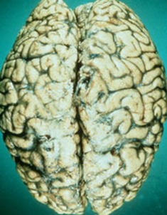 |  | 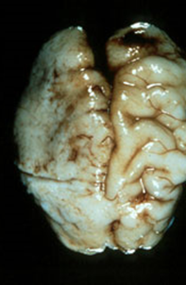
Мозг здорового человека |  | Мозг алкоголика
Бич 21 века
Пивной алкоголизм среди подростков в 21 веке стал очень распространенным заболеванием. Кроме физического вреда для растущего организма, пиво наносит непоправимый вред психике молодых людей. Пиво, согласно современным исследованиям, является разрешенным наркотиком, прокладывающим путь к употреблению более сильных наркотических средств. Еще один неутешительный факт – пиво провоцирует агрессию. Из всех наркотиков алкоголь наиболее агрессивен, а для пивного алкоголизма характерна особая жестокость. Пример этому – драки, убийства, грабежи и изнасилования после пивных вакханалий.
Самым страшным является тот факт, что в России рост потребления пива происходит за счет подростков и женщин репродуктивного возраста.
Пивной алкоголизм у подростков становится началом деградации личности молодых людей. Вероятность того, что из такого подростка получится полноценная личность, очень мало. Еще страшнее, когда тяга к пиву возникает у молодых девушек. Пивной алкоголизм у женщин, как и водочный или винный женский алкоголизм, с трудом поддается лечению. Причем, женщину сложнее убедить в том, что она стала зависимой от алкоголя и ей необходимо лечение. А от женского алкоголизма страдает вся ее семья, и особенно – дети.
Производители пива в своей рекламе умалчивают о вредности этого алкогольного напитка, агитируя красивыми картинками на бигбордах и привлекательными видеороликами о красивой жизни. Доверчивая молодежь в стремлении к удовольствиям на карманные деньги покупает пиво и слабоалкогольные напитки. На глазах родителей нормальные дети превращаются в пьющих молодых людей, а затем – в родителей-пьяниц.
Пивная зависимость стала началом наркотизма, приводящего к деградации поколений и народа в целом.
Внутренняя политика многих стран направлена на профилактику наркомании и алкоголизма. Это выражается в формировании у граждан такого образа жизни, при котором употребление алкоголя, особенно в большом количестве, будет неприемлемо. Для этого существует ряд способов, например, людей приобщают к здоровому способу жизни и занятиям спортом – строятся новые спортивные сооружения, открываются секции и залы, идет популяризация массовых занятий спортом. В профилактике алкоголизма важную роль играет распространение информации о вредном влиянии спиртного на человеческий организм и формирование негативного отношения к алкоголю
Профилактика
Профилактика пивного алкоголизма, особенно среди подрастающего поколения, стала насущной необходимостью. Многие молодые люди ошибочно считают, что употребление алкоголя помогает найти друзей и подруг, стать более уверенным в себе, преодолеть свои комплексы и хорошо провести время. Поэтому профилактика подросткового алкоголизма сводится, в первую очередь, к развенчанию мифа о «сближающих» свойствах пива и формировании реалистичного взгляда на алкоголь. Особенно важна профилактика употребления алкоголя среди младших и средних школьников, так как в этом возрасте закладывается отношение ко многим жизненным вещам.

